TONC3 КОМБИНЕЗОН ИЗ МОДАКРИЛА И ХЛОПКА

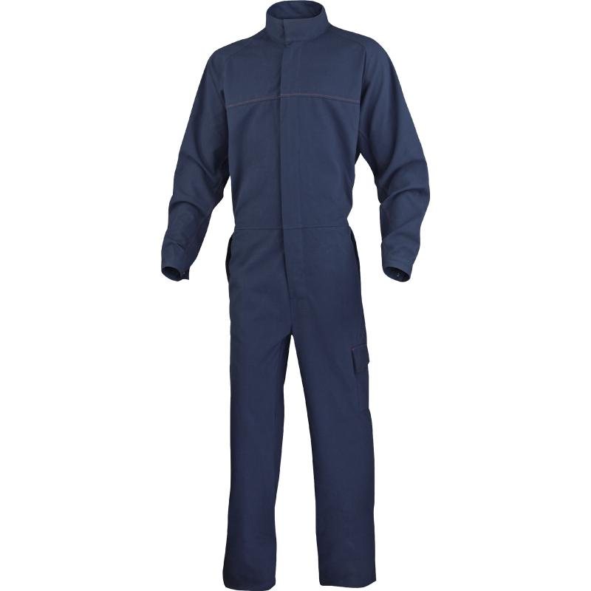

Цвет: темно-синий
Размер: S/M/L/XL/XXL/3XL/4XL
СПЕЦИФИКАЦИЯ
Комбинезон с антикислотными, огнестойкими и антистатическими свойствами. Комбинезон с застежкой на замок – молнию, с ветрозащитной планкой на кнопках, с воротником- стойкой. Рукава - реглан. Манжеты рукавов на кнопках. Эластичный пояс на спине.
Материал: смесовая ткань (60% модакрил, 37% хлопок, 3% антистатические волокна), плотность - 250 гр/кв.м.
ОСНОВНЫЕ ПРЕИМУЩЕСТВА ТОВАРА ДЛЯ ПОЛЬЗОВАТЕЛЯ

